Câu 6: [HH11.C2.2.BT.b] Cho hai đường thẳng chéo nhau và . Lấy thuộc và thuộc . Khẳng định nào sau đây đúng khi nói về hai đường thẳng và ?
A. Có thể song song hoặc cắt nhau. B. Cắt nhau.
C. Song song nhau. D. Chéo nhau.
Lời giải
Chọn D
Ta có và chéo nhau nên không đồng phẳng. Do đó và chéo nhau.
Câu 7: [HH11.C2.2.BT.b] Trong không gian, cho ba đường thẳng phân biệt trong đó . Khẳng định nào sau đây không đúng?
A. Nếu thì .
B. Nếu cắt thì cắt .
C. Nếu và thì ba đường thẳng cùng ở trên một mặt phẳng.
D. Tồn tại duy nhất một mặt phẳng qua và .
Lời giải
Chọn B
B. sai do cắt nhau nên cùng nằm trong mặt và đường thẳng song song với . Khi đó và có thể chéo nhau.
Câu 8: [HH11.C2.2.BT.b] Cho hình chóp có đáy là hình bình hành. Gọi là giao tuyến của hai mặt phẳng và . Khẳng định nào sau đây đúng?
A. qua và song song với . B. qua và song song với .
C. qua và song song với . D. qua và song song với .
Lời giải
Chọn A

Ta có (Theo hệ quả của định lý 2 (Giao tuyến của ba mặt phẳng)).
Câu 9: [HH11.C2.2.BT.b] Cho tứ diện. và theo thứ tự là trung điểm của và, là trọng tâm tam giác. Giao tuyến của hai mặt phẳng và là đường thẳng:
A. qua và song song với B. qua và song song với
C. qua và song song với D. qua và song song với
Lời giải
Chọn C

Gọi là giao tuyến của và .
Ta có , , , .
Suy ra đi qua và song song với .
Câu 10: [HH11.C2.2.BT.b] Cho hình chóp. Gọi lần lượt là trung điểm, , , , ,. Bốn điểm nào sau đây đồng phẳng?
A. B. C. D.
Lời giải
Chọn B

Ta có là đường trung bình của tam giác nên .
là đường trung bình của tam giác nên .
Suy ra . Do đó đồng phẳng.
Câu 11: [HH11.C2.2.BT.b] Cho hình chóp có đáy là hình bình hành. Gọi lần lượt là trung điểm . Trong các đường thẳng sau, đường thẳng nào không song song với ?
A. B. C. D.
Lời giải
Chọn C

Ta có là đường trung bình tam giác nên . D. đúng.
là hình bình hành nên . Suy ra . B. đúng.
là đường trung bình tam giác nên . Suy ra . A. đúng.
Do đó chọn đáp án C.
Câu 12: [HH11.C2.2.BT.b] Cho hình chóp có đáy là hình bình hành. Gọi là trung điểm . Thiết diện của hình chóp cắt bởi mặt phẳng là:
A. Tam giác B. Hình thang ( là trung điểm).
C. Hình thang ( là trung điểm). D. Tứ giác.
Lời giải
Chọn B

Gọi là giao điểm của và , là giao điểm của và .
Khi đó là trọng tâm tam giác . Suy ra là trọng tâm tam giác .
Gọi . Khi đó là trung điểm .
Do đó thiết điện của hình chóp cắt bởi là hình thang ( là trung điểm ).
Câu 43: [HH11.C2.2.BT.b] Cho hình chóp có đáy là hình bình hành và điểm ở trên cạnh . Mặt phẳng cắt hình chóp theo thiết diện là
A. tam giác. B. hình thang. C. hình bình hành. D. hình chữ nhật.
Lời giải
Chọn B
Sử dụng định lý ba đường giao tuyến ta có giao tuyến của với là sao cho  Ta có: nên thiết diện là hình thang. | S  A  B  C  D  M  N
Câu 13: [HH11.C2.2.BT.b] Cho hình chóp . Gọi lần lượt là trung điểm của các cạnh và Trong các đường thẳng sau đây, đường thẳng nào không song song với ?
A. B. C. D.
Lời giải
Chọn D
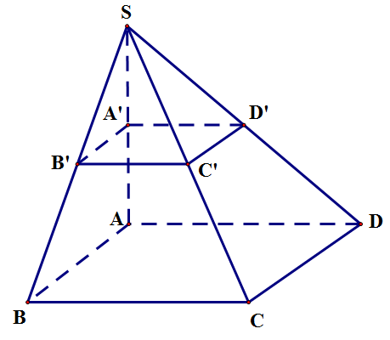
Nếu là hình bình hành thì sẽ song song với các đường thẳng và Do vậy các phương án A, B và C đều sai.
Câu 20: [HH11.C2.2.BT.b] Chọn mệnh đề đúng trong các mệnh đề sau:
A. Hai đường thẳng không có điểm chung thì chéo nhau.
B. Hai đường thẳng phân biệt không có điểm chung thì chéo nhau.
C. Hai đường thẳng chéo nhau thì không có điểm chung.
D. Hai đường thẳng lần lượt nằm trên hai mặt phẳng phân biệt thì chéo nhau.
Lời giải
Chọn C
Câu A sai vì hai đường thẳng không có điểm chung thì chéo nhau hoặc song song với nhau.
Câu B sai vì hai đường thẳng phân biệt không có điểm chung thì chéo nhau hoặc song song với nhau.
Câu D sai vì hai đường thẳng phân biệt nằm trên hai mặt phẳng phân biệt thì có thể chéo nhau hoặc song song với nhau.
Câu 26: [HH11.C2.2.BT.b] Cho hình bình hành và một điểm không nằm trong mặt phẳng. Giao tuyến của hai mặt phẳng và là một đường thẳng song song với đường thẳng nào sau đây?
A. . B. . C. . D. .
Lời giải
Chọn A
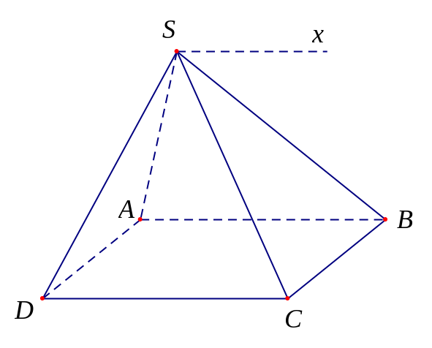
Xét và có
là điềm chung
Câu 27: [HH11.C2.2.BT.b] Cho tứ diện. Gọi là điểm nằm trong tam giác, là mặt phẳng đi qua và song song với các đường thẳng và. Thiết diện của tứ diện và mp là hình gì?
A. Hình bình hành. B. Hình tứ diện. C. Hình vuông. D. Hình thang.
Lời giải
Chọn A
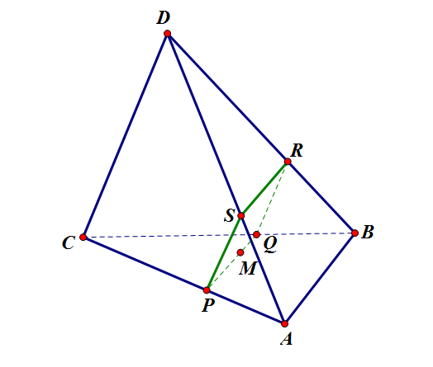
Ta có:
Từ , , , , , ta được thiết diện cần tìm là hình bình hành .
Câu 36: [HH11.C2.2.BT.b] Hãy Chọn Câu đúng?
A. Nếu ba mặt phẳng cắt nhau theo ba giao tuyến thì ba giao tuyến đó đồng qui.
B. Nếu hai mặt phẳng lần lượt chứa hai đường thẳng song song thì giao tuyến, nếu có, của chúng sẽ song song với cả hai đường thẳng đó.
C. Nếu hai đường thẳng và chéo nhau thì có hai đường thẳng và song song nhau mà mỗi đường đều cắt cả và.
D. Hai đường thẳng phân biệt cùng nằm trong một mặt phẳng thì không chéo nhau.
Lời giải
Chọn D
- Nếu ba mặt phẳng cắt nhau theo ba giao tuyến phân biệt thì có thể đôi một song song nhau A sai.
- Nếu hai mặt phẳng lần lượt chứa hai đường thẳng song song thì giao tuyến, nếu có, của chúng có thể trùng với một trong hai đường thẳng đó B sai.
- Giả sử: cắt và lần lượt tại và . cắt và lần lượt tại và .
Nếu đồng phẳng đồng phẳng ( mâu thuẫn) C sai.
- Hai đường thẳng chéo nhau nếu chúng không đồng phẳng D đúng.
Câu 7: [HH11.C2.2.BT.b] Cho hình chóp có đáy là hình bình hành. Mặt phẳng qua và song song với , mặt phẳng cắt tại Khẳng định nào sau đây là khẳng định đúng?
A. B. C. D.
Lời giải
Chọn C
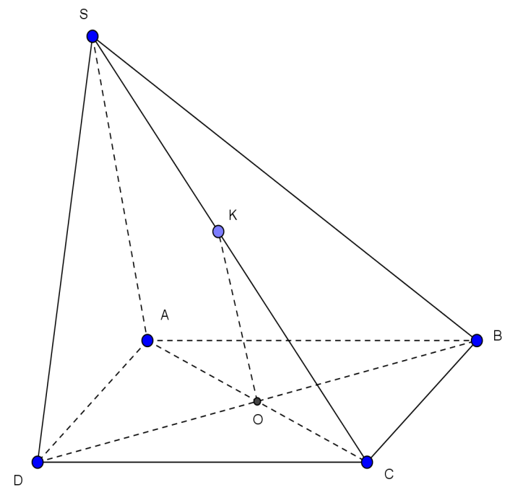
Gọi là giao điểm của và . Do mặt phẳng qua nên
Trong tam giác , kẻ song song
Do
Trong tam giác ta có
là đường trung bình của
Vậy
Câu 13: [HH11.C2.2.BT.b] Cho hình chóp . Gọi lần lượt là trung điểm của các cạnh và Trong các đường thẳng sau đây, đường thẳng nào không song song với ?
A. B. C. D.
Lời giải
Chọn D
Nếu là hình bình hành thì sẽ song song với các đường thẳng và Do vậy các phương án A, B và C đều sai.
Câu 20: [HH11.C2.2.BT.b] Chọn mệnh đề đúng trong các mệnh đề sau:
A. Hai đường thẳng không có điểm chung thì chéo nhau.
B. Hai đường thẳng phân biệt không có điểm chung thì chéo nhau.
C. Hai đường thẳng chéo nhau thì không có điểm chung.
D. Hai đường thẳng lần lượt nằm trên hai mặt phẳng phân biệt thì chéo nhau.
Lời giải
Chọn C
Câu A sai vì hai đường thẳng không có điểm chung thì chéo nhau hoặc song song với nhau.
Câu B sai vì hai đường thẳng phân biệt không có điểm chung thì chéo nhau hoặc song song với nhau.
Câu D sai vì hai đường thẳng phân biệt nằm trên hai mặt phẳng phân biệt thì có thể chéo nhau hoặc song song với nhau.
Câu 26: [HH11.C2.2.BT.b] Cho hình bình hành và một điểm không nằm trong mặt phẳng. Giao tuyến của hai mặt phẳng và là một đường thẳng song song với đường thẳng nào sau đây?
A. . B. . C. . D. .
Lời giải
Chọn A
Xét và có
là điềm chung
Câu 27: [HH11.C2.2.BT.b] Cho tứ diện. Gọi là điểm nằm trong tam giác, là mặt phẳng đi qua và song song với các đường thẳng và. Thiết diện của tứ diện và mp là hình gì?
A. Hình bình hành. B. Hình tứ diện. C. Hình vuông. D. Hình thang.
Lời giải
Chọn A
Ta có:
Từ , , , , , ta được thiết diện cần tìm là hình bình hành .
Câu 36: [HH11.C2.2.BT.b] Hãy Chọn Câu đúng?
A. Nếu ba mặt phẳng cắt nhau theo ba giao tuyến thì ba giao tuyến đó đồng qui.
B. Nếu hai mặt phẳng lần lượt chứa hai đường thẳng song song thì giao tuyến, nếu có, của chúng sẽ song song với cả hai đường thẳng đó.
C. Nếu hai đường thẳng và chéo nhau thì có hai đường thẳng và song song nhau mà mỗi đường đều cắt cả và.
D. Hai đường thẳng phân biệt cùng nằm trong một mặt phẳng thì không chéo nhau.
Lời giải
Chọn D
- Nếu ba mặt phẳng cắt nhau theo ba giao tuyến phân biệt thì có thể đôi một song song nhau A sai.
- Nếu hai mặt phẳng lần lượt chứa hai đường thẳng song song thì giao tuyến, nếu có, của chúng có thể trùng với một trong hai đường thẳng đó B sai.
- Giả sử: cắt và lần lượt tại và . cắt và lần lượt tại và .
Nếu đồng phẳng đồng phẳng ( mâu thuẫn) C sai.
- Hai đường thẳng chéo nhau nếu chúng không đồng phẳng D đúng.
Câu 9: [HH11.C2.2.BT.b](THPT Quảng Xương 1 - Thanh Hóa- Lần 1- 2017 - 2018 - BTN) Trong không gian cho hai đường thẳng và cắt nhau. Đường thẳng cắt cả hai đường thẳng và Có bao nhiêu mệnh đề sai trong các mệnh đề sau
(I) , , luôn đồng phẳng.
(II) , đồng phẳng.
(III) , đồng phẳng.
A. . B. . C. . D. .
Lời giải
Chọn B
(I) là mệnh đề sai vì khi , , đồng quy thì có thể không đồng phẳng.
(II), (III) là các mệnh đề đúng vì hai đường thẳng cắt nhau xác định một mặt phẳng.

